CORTADORA DE BOBINA PARA ROLLITOS REGISTRADORA / FAX / CAJEROS GRAFIN GT500

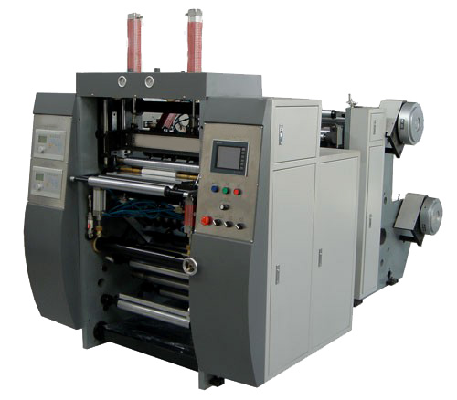
Características:

El circuito de control principal cuenta con piezas eléctricas importadas para garantizar que el sistema de funcionamiento sea seguro, estable y confiable.
El sistema de control de manejo del PLC, hace que el proceso sea simple, rápido y sin consumo de tiempo.
Sistema de diagnóstico automático de falla, hace que el mantenimiento de la máquina sea más fácil y rápido.
Tiene un sistema de control automático de la tensión de papel, lo que permite que los rollitos sean producidos con una excelente calidad.

Especificaciones:
Modelo | GT500
Cantidad de descarga de rollos | 2 Rollos
Ancho máximo de descarga de rollo | 500 mm
Diámetro máximo de rollo | 750 mm (Doble faz)
Ancho mínimo de corte | 25 mm
Diámetro de centro de papel del tambor | 76 mm
Diámetro máximo de recolección de rollo | Doble faz: 80 mm Simple: 160 mm
Diámetro interno de la recolección del rollo de papel | 12 mm 32 mm
Velocidad máxima de corte | 100 m/min
Potencia de motor | 380V/50HZ/2KW
Suministro de aire | Aire comprimido 0.6MPa
Dimensiones | 2760 × 2210 × 2300

